САНБЮЛЛЕТЕНЬ
Веселая ингаляция
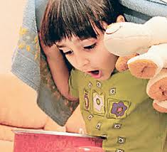
Зима, как правило, приходит не одна; а вместе с ней, как бы этого не хотелось, нас посещают и простуды, и насморк, и кашель... Каждый родитель знает, что действенное средство от кашля - ингаляция, однако заставить ребенка "вдыхать пар с лечебной целью" ох как не просто!..

А что, если попробовать так?
"АРОМАТНЫЕ ОБЛАКА"
Возьмем кастрюлю, насыпем туда чайную ложку питьевой соды, по столовой ложке разных трав: мяты, ромашки, шалфея, эвкалиптового листа, зверобоя, липового цвета, сосновых почек (какие есть). Зальем кипятком. Теперь посадим ребенка на стул перед кастрюлей, но не будем традиционным одеялом, а раскроем зонтик, поставив его так, чтобы пар поднимался к зонту белым теплым облаком!
И необычно, и полезно!
"ВОЛШЕБНИК ИЗ ТЕРМОСА"
Вы наверняка читали своему малышу ребенку сказку о добром волшебнике - старике Хоттабыче, которого освободил из кувшина мальчик Волька. А попробуйте вместе с ребенком тоже освободить доброго волшебника.
Берем термос, бросаем туда мятную таблетку (валидол), наливаем горячую воду и несколько капель йода из пузырька. Теперь закрываем термос и хорошенько его трясем. Ну вот, теперь пора выпускать доброго волшебника. Снимаем крышку, вынимаем пробку! Добрый волшебник - горячий пар - на свободе! Пусть теперь ребенок наклонится над отверстием (не очень низко) и дышит. Добрый волшебник поможет справиться с болезнью.
В мире современных технологий и активного развития фармацевтической промышленности многие предпочитают лечить простуду таблетками, порошками и сиропами. При этом многие забывают, что многие препараты, оказывая лечебное действие на одни органы, негативно влияют на другие. Существует ли решение? Безусловно.
Об ингаляции каждый из нас знает с детства. Подышать над картошкой или над тазиком горячей воды – излюбленный «бабушкин» рецепт. Нельзя сказать, что он не эффективен, но неприятностей от него хватало: обожженные дыхательные пути, лицо. Но если этот метод проверен годами, в чем же его эффективность?
При вдыхании пара с лекарственным веществом, оно проникает глубоко в бронхи и таким образом вылечиться гораздо проще. Современная наука взяла на вооружение это преимущество и создала альтернативу горячим ингаляциям. Небулайзеры (от лат. «nebula» - туман, облако). Это современный ингалятор безопасный в использовании и пользы от него гораздо больше, чем от паровой ингаляции.
Принцип его работы - распыление лекарственного препарата на очень мелкие капельки (хотя больше они похожи именно на туман). Сам небулайзерпредставляет собой прибор, который преобразует жидкое лекарственное вещество в мелкодисперсный аэрозоль. Поэтому при вдохе поток «тумана» из лекарства распространяется во все отделы легких, достигая самых отдаленных и мелких бронхов.
Таким образом, при ингаляции через небулайзер лекарство воздействует непосредственно на зону воспаления и не влияет на другие органы. Естественно, что выздоровление при таком лечении проходит намного быстрее, а кроме этого такой метод идеально подходит для детей и пожилых людей.
При помощи ингаляций можно вылечить острые респираторные заболевания, бронхит, пневмонию и другие, а также быстро оказать помощь при хронических заболеваниях, например астме. Кроме этого, использовать небулайзеры можно и в профилактических целях.
Для лечения кашля в небулайзер необходимо добавить раствор для ингаляции «Амбробене» (2 мл до 4 раз в день) или «Ацистеин» в ампулах (1 ампула 1-2 раза в день). Для лечения и профилактики используются и минеральные воды («Боржоми», «Лужанская») в количестве 4-5 мл на ингаляцию 1-2 раза в день.

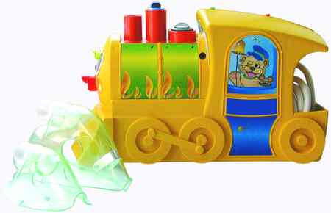
НебулайзерGamma® Chu-Chu-Train разработан специально для детей. Дизайн этого небулайзера в виде игрушечного паровозика и декоративные наклейки превратят процедуру ингаляции в веселую игру.

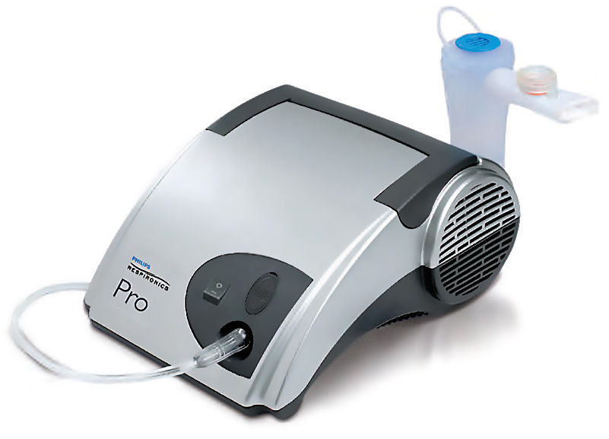
Компрессорный ингалятор PhilipsRespironicsPro благодаря техническим характеристикам можно использовать как в домашних, так и в клинических условиях. Его особенность - клапанный механизм, который позволяет увеличить попадание лекарства в легкие и уменьшение его потерь в окружающую среду.
Для успешной ингаляции, помимо всего вышеперечисленного, необходимо соблюдать некоторые правила:
- проводить ингаляции необходимо после еды (минимум через 1-1,5 часа).
- Во время процедуры одежда на шее должна быть свободной, чтобы не затруднять дыхание;
- Дышать необходимо глубоко и ровно; После глубокого вдоха следует задержать дыхание на 2 секунды, а затем сделать полный выдох через нос
- после ингаляций рекомендуется прополоскать рот;
- маленьким детям ингаляции с кипящей водой противопоказаны, так как зачастую они получают ожоги дыхательных путей.
- Время ингаляции составляет в среднем 5-10 минут.
Будь здоров!

